Pływalnia miejska „Pocałunek Neptuna”
Organizacja – cała firma
Dziedzina problemowa – sprzedaż opasek i karnetów, przypisywanie pracowników do stanowisk, obsługa klientów, uregulowanie przekroczonego czasu,
Aktorzy biznesowi – klient, nowy klient, hurtownia
Pracownicy biznesowi – recepcjoniści, szatniarze, ekipa sprzątająca, konserwatorzy, pracownicy stref, kierownik, księgowa

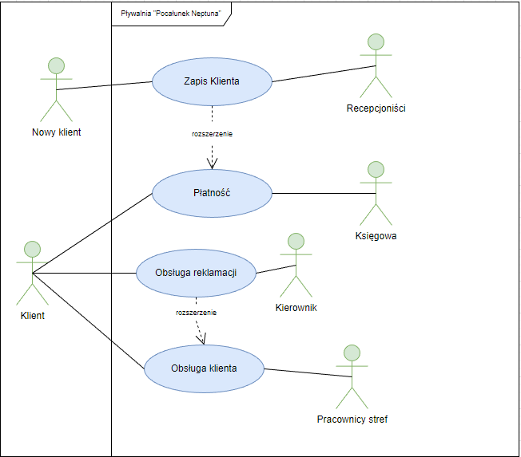

Scenariusze:
Zapisz klienta – Klient przychodzi do recepcji i podaje swoje dane osobowe, następnie recepcjonistka uzupełnia formularz jego danymi, a po wypełnieniu i wysłaniu formularza, dane klienta zostają przesłane do bazy danych, klient dokonuje płatności i następnie otrzymuje powiadomienie mailowe i SMS-owe o dokonaniu zakupu.

Płatność – Po wyborze przez klienta usługi, pracownik recepcji wystawia rachunek, a klient dokonuje wyboru metody płatności. Klient może dokonać płatności jedynie na miejscu (Karta płatnicza/gotówka). Klient otrzymuje paragon, a jeśli się upomni to może dostać fakturę. Raz w miesiącu wszystkie płatności są księgowane przez księgową.

Obsługa reklamacji – Klient chcąc dokonać reklamacji karnetu, bądź jego zamrożenia powinien udać się do recepcji. Obsługa recepcji powiadamia kierownika, który analizuje przypadek i podejmuję ostateczną decyzję i wprowadza ją do systemu.

Obsługa klienta – Klient po otrzymaniu opaski udaje się do szatni, w której jest obsługiwany przez obsługę szatni w celu pozostawienia okrycia wierzchniego. Następnie udaje się do wybranej przez siebie strefy przy zakupie biletu. W każdej strefie znajduje się pracownik strefy zajmujący się obsługą klienta.

Przykłady:
- Nowy klient Piotr Koziabródka przychodzi na pływalnię i w recepcji wyraża chęć zakupu miesięcznego karnetu na siłownię. Recepcjonistka Magda Żuk zapisuje klienta w systemie. Po dokonaniu przez klienta płatności za pomocą wybranej przez niego metody, a recepcjonistka przypisuje mu karnet w systemie, a klient otrzymuję możliwość wejścia na siłownię do końca opłaconego okresu.

- Klient Jurand ze Spychowa, który jest znany firmie przychodzi na recepcję z chęcią przedłużenia swojego karnetu na basen. Recepcjonistka prosi o potwierdzenie danych i po dokonaniu przez klienta płatności, za pomocą wybranej przez niego metody recepcjonistka przypisuje mu karnet w systemie, a klient otrzymuję możliwość wejścia na siłownię do końca opłaconego okresu.

Specyfikacja:
1)
- klient wyraża chęć zakupu karnetu
- recepcjonistka zapisuje klienta w systemie
- klient dokonuje płatności
- recepcjonistka przypisuje w systemie karnet do klienta

